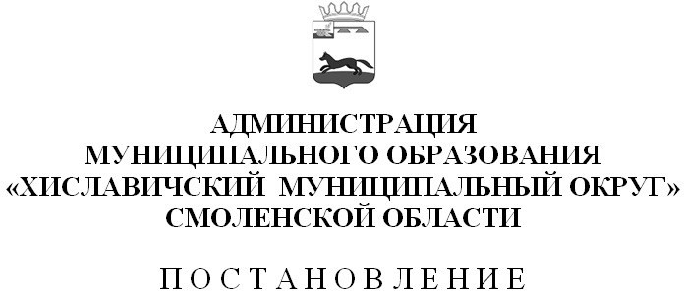



О признании утратившими силу некоторых нормативных правовых актов

В соответствии с областным законом от 10.06.2024 №127-з «О преобразовании муниципальных образований, входящих в состав муниципального образования «Хиславичский район» Смоленской области, путем объединения всех поселений во вновь образованное муниципальное образование с наделением его статусом муниципального округа, об установлении численности и срока полномочий депутатов представительного органа первого созыва вновь образованного муниципального округа, а также порядка избрания, полномочий и срока полномочий первого главы вновь образованного муниципального округа», решением Хиславичского окружного Совета депутатов от 22.10.2024 №15 «Об отдельных вопросах правопреемства», Уставом муниципального образования

«Хиславичский муниципальный округ» Смоленской области

Администрация муниципального образования «Хиславичский муниципальный округ» Смоленской области п о с т а н о в л я е т:

Признать утратившим силу:

* постановление Администрации муниципального образования «Хиславичский район» Смоленской области от 29.12.2018 г. № 745 «Об утверждении перечня автомобильных дорог общего пользования местного значения».
* постановление Администрации муниципального образования «Хиславичский район» Смоленской области от 11.11.2022 г. №427 «О внесении изменений в постановление «Об утверждении перечня автомобильных дорог общего пользования местного значения» от 29. 12. 2018 г. № 745.

-постановление Администрации муниципального образования «Хиславичский район» Смоленской области от 13.11.2024 г. № П-0395 о внесении изменений в постановление «Об утверждении перечня автомобильных дорог общего пользования местного значения» от 11.11.2022 г. № 427.

Разместить настоящее постановление в информационно- телекоммуникационной сети «Интернет» на официальном сайте Администрации муниципального образования «Хиславичский муниципальный округ» Смоленской области <https://hislav.admin-smolensk.ru/>.

|  |  |
| --- | --- |
| Глава муниципального образования  «Хиславичский муниципальный округ» Смоленской области | **С.А. Шапкин** |